子育て応援団＠エセナ
参加者募集中

手遊び、パネルシアター、読み聞かせなど､子どもが大好きな遊びをベテランの保育者がた～っぷり教えます。仕事が忙しくて子どもとの時間を作れないお父さんのための父の日イベントです。お母さん、この日は子どもをお父さんに任せてくださいね。

6
17
/
日
10:30 12 00
～
:
父の日



┳ 対象：3歳以下の未就園児と男性の保護者
┳ 定員：抽選で25組
┳ 参加費：無料
┳ 申込方法：裏をごらんください。

この事業はNPO法人男女共同参画おおたが区の補助を受けて実施しています。

┳会場：大田区立男女平等推進センター｢エセナおおた｣
〒143-0016 大田区大森北4-16-4
（ＪＲ大森駅から徒歩8分）
┳対象：3歳以下の未就園児と男性の保護者
┳内容：手遊び、パネルシアター、読み聞かせ、親子あそびなど
┳定員：抽選で25組
┳参加費：無料
┳申込方法：E-Mail（ケータイ可）またはＦＡＸに
①｢おとうさんといっしょ｣参加希望
②〒住所
③保護者および子どもの名前
④保護者および子どもの年齢
⑤電話番号を記入して下記まで送ってください。
┳E-MAIL：escena@escenaota.jp ┳ FAX：03-5764-0604
┳申込締切：6月7日（木）必着

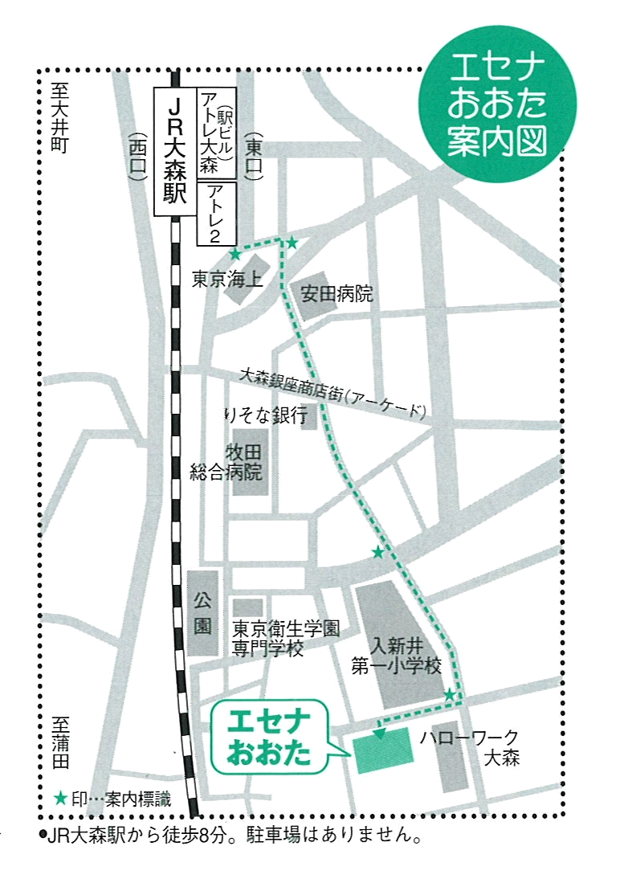



┳主催：〒１４３－００１６
大田区大森北４－１６－４
大田区立男女平等推進センター「エセナおおた」
┳ＴＥＬ：03-3766-4586
┳HP：http://escenaota.jp

┳共催：大田区

エセナおおた
検索

